Дата принятия | 25.08.2015
Дата опубликования | 28.08.2015
Номер документа | 12/6
Наименование документа | О внесении изменений в решение Челябинской городской Думы от 09.10.2012 № 37/13 «Об утверждении Правил землепользования и застройки муниципального образования «Челябинский городской округ» и о признании утратившими силу отдельных решений Челябинской ...
Статус | Действует
Номер заседания | 12
Номер созыва | 1
О внесении изменений в решение Челябинской городской Думы от 09.10.2012 № 37/13
«Об утверждении Правил землепользования и застройки муниципального образования
«Челябинский городской округ» и о признании утратившими силу отдельных решений
Челябинской городской Думы» в части градостроительной зоны 05 21 в Центральном районе города Челябинска
В соответствии с Градостроительным кодексом Российской Федерации, федеральными законами от 29 декабря 2004 года № 191-ФЗ «О введении в действие Градостроительного кодекса Российской Федерации», от 06 октября 2003 года № 131-ФЗ «Об общих принципах организации местного самоуправления в Российской Федерации», Уставом города Челябинска
Челябинская городская Дума первого созыва
Р Е Ш А Е Т:
1. Внести изменения в решение Челябинской городской Думы от 09.10.2012 № 37/13 «Об утверждении Правил землепользования и застройки муниципального образования «Челябинский городской округ» и о признании утратившими силу отдельных решений Челябинской городской Думы» в части градостроительной зоны 05 21 в Центральном районе города Челябинска (приложение).
2. Внести настоящее решение в раздел 6 «Градостроительство» нормативной правовой базы местного самоуправления города Челябинска.
3. Ответственность за исполнение настоящего решения возложить на заместителя Главы Администрации города по вопросам градостроительства В.С. Передерия.
4. Контроль исполнения настоящего решения поручить постоянной комиссии городской Думы по градостроительству и землепользованию (А.В. Барышев).
5. Настоящее решение вступает в силу со дня его официального опубликования.

Председатель
Челябинской городской Думы С.И. Мошаров
Глава города Челябинска Е.Н. Тефтелев
ПРИЛОЖЕНИЕ
к решению Челябинской городской Думы
от 25.08.2015 № 12/6

Вносимые изменения в Правила землепользования и застройки
муниципального образования «Челябинский городской округ»

Граница внесения изменений | Характер вносимых изменений | Номер градострои-  тельной зоны | Индекс территориальных зон
Граница внесения изменений | Характер вносимых изменений | Номер градострои-  тельной зоны | действующее зонирование | с учетом изменений
градостроительная  зона 05 21 (или ее часть)  в Центральном районе  города Челябинска | - изменить границу территориальных зон 31В12, 32В3, 33В22, 34А14;  - добавить территориальную зону 05Б26;  - изменить границу территориальной зоны 35Б1;  - изменить границу территориальной зоны К без номера и присвоить номер 06К32 | 05 21 | 05 21 31 В12  05 21 32 В3  05 21 33 В22  05 21 34А14  05 21 35 Б1 | 05 21 05 Б26  05 21 06 К32  05 21 31 В12  05 21 32 В3  05 21 33 В22  05 21 34 А14  05 21 35 Б1
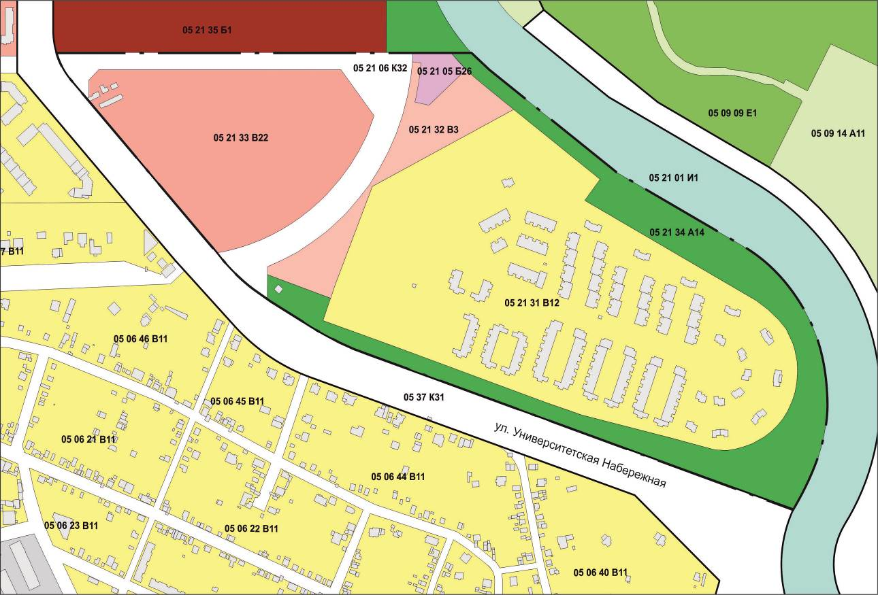
Председатель Челябинской городской Думы С.И. МошаровГлава города Челябинска Е.Н. Тефтелев

